Муниципальное бюджетное общеобразовательное учреждение средняя общеобразовательная школа №1 г. Нижний Ломов
имени Тархова Сергея Федоровича

VII Региональная научно-практическая конференция учащихся «Природно-культурное и духовное наследие Пензенской области»

Секция: Объекты культурного наследия Пензенской области.
«Мой город-глазами моей бабушки»

Выполнила
ученица 10 ,,А” класса
МБОУ СОШ №1
г. Нижний Ломов
Трифонова Наталья Сергеевна
Руководитель
учитель географии
Швагрева Светлана Николаевна

г. Нижний Ломов.
2020 г.

Содержание:
Введение………………………………………………………………………стр.2§1. Разговор с бабушкой……………………………………………………..стр.4
1.1Моя бабушка…………………………………………………………стр.4
1.2Воспоминания бабушки…………………………………………... стр.4
1.3Воспоминания мамы….……………………………………………стр.5
§2 Современный город глазами бабушки…………………………………. стр.5
2.1 Черёмушки. Памятник А.Сергееву…………………………......... стр.5
2.2 Березовая роща. Ледовый дворец. ………………………………...стр.5
2.3 Улица Андреева……………………………………………………. стр.5
2.4 Кинотеатр «Октябрь». Магазин «Пятёрочка». ………………...…стр.6
2.5 Танцплощадка. Дом Лентулова…………………………………… стр.6
2.6 Ликёро- водочный завод…………………………………............... стр.6
2.7 Педтехникум. Бизнес-инкубатор. ………………………………….стр.7
2.8 Тюрьма. Здание паспортного стола. ………………………………стр.8
2.9 Арка-памятное место города……………………………………… стр.8
§3 Архитектурные ценности объектов….…………………………………. стр.8
Вывод………………………………………………………………………….стр.9
Используемые источники…………………………………………………….стр.9
Приложения……………………………………………………………… …стр.10 Фото №1 Фото №2 Фото №3 Фото №4 Фото №5 Фото №6
Фото №7 Фото №8 Фото №9 Фото №10 Фото №11

Введение:
«Всякому мила своя сторона» гласит народная мудрость.
С этим трудно не согласиться. Куда бы ни занесли человека жизненные дороги, в сердце у него навсегда останется уголок, именуемый «малой» Родиной. Работая над исследовательской работой прошлого года, я заинтересовалась другими объектами нашего города и решила пообщаться с бабушкой и мамой (людьми старшего поколения). Какой для них был город Нижний Ломов, с его историческими, архитектурными, культурными и природными ценностями. А мне в свою очередь захотелось поделиться с Вами.
Цель:
Проследить историческое прошлое и настоящее города Нижний Ломов, с его культурными, архитектурными объектами; формирование активной гражданской позиции; сохранение памяти о городе для будущих поколений.
Задачи:
- зафиксировать воспоминания в беседе с бабушкой,
- выявить особенности некоторых объектов города,
- определить, являются ли эти объекты ценными, имея свою значимость,
- проанализировать их культурную и архитектурную особенность.
Актуальность:
В последнее время стало актуальным изучать свой край, свою малую Родину. Чаще всего любимым местом является тот уголок, где человек родился и вырос. Для формирования у подрастающего поколения основ гражданской культуры, социально-нравственного развития личности, необходимо изучать свою малую Родину.
Объект исследования:
Прошлое и настоящее города Нижний Ломов.
Проблема:
Сохранение культурных, исторических, архитектурных ценностей города Нижний Ломов для будущих поколений.
Этапы:
-Беседа с бабушкой (июнь-август 2019г),
- Изучение литературы о городе Нижний Ломов (сентябрь-октябрь 2019г),
-Сбор информации, фото (ноябрь-декабрь 2019г),
-Оформление работы (январь – февраль 2020).
Методы исследования:
1. Теоретический:
а) анализ исследуемой проблемы;
б) изучение фотографий.
2. Исследовательский:
а) беседы с родственниками;
б) обзор литературных и интернет ресурсов.
3. Практический:
а) проектирование.

§1. Разговор с бабушкой.
  - Моя бабушка
Трифонова Надежда Васильевна (мама моего папы) родилась в послевоенное время, в 1952 году, в с. Большие Хутора, в семье крестьянина. В семье было 3 детей: два брата и бабушка. Было небольшое хозяйство. Папа - Вишняков Василий Гаврилович, работал в ПМК Больших Хуторов, участник Великой Отечественной Войны. Мама -Вишнякова Татьяна Степановна, труженица тыла, после войны работала на стройке, ходила каждое утро пешком до Нижнего Ломова. Бабушка с раннего детства помогала родителям, т.к. они работали до позднего вечера, многое приходилось ей, как девочке, перекладывать на свои плечи всю работу по дому. Мужской работой по хозяйству занимались братья.
Моей ровесницей, бабушка, в 16 лет (1968г.) переехала в Нижний Ломов. Училась в 9 классе в школе №4. Жила на Карла - Либкнехта в общежитии, комнату дали бабушке Татьяне, как вдове участника войны. После школы бабушка сразу пошла работать. Сначала работала в строительной организации ПМК - 55, участвовала в отделочных работах в домах по улице Луначарского. В 1970 году вышла замуж за моего деда Трифонова Владимира Михайловича. В 1980 годах работала на ЭМЗ в ОТК, а затем перешла опять на стройку. В 2006 году открыли свой магазин и занялись предпринимательством.
Бабушка часто вспоминает свою молодость, помнит, как с друзьями ходили на танцы и в кино, вспоминает тот старый город с его историей и самобытностью, особенностями. Бывают моменты, когда бабушка сравнивает свой город Нижний Ломов - город её молодости и нынешний мой город – город моей молодости. Чем же они отличаются и, что общего?
  - Воспоминания бабушки.
Прогуливаясь с бабушкой по улице Карла - Либкнехта, часто вспоминает, какая она была раньше. На месте, где сейчас располагается рынок ,,Черёмушки”, раньше был памятник Алексея Сергеева. После того, как открылись торговые точки, памятник Сергеева перенесли на окраину города, к поликлинике районной больницы.
Гуляя по улице Сергеева бабушка вспоминает берёзовую рощу, на месте которой сейчас Ледовый дворец. Берёзовую рощу помню и я. Но историю ее возникновения рассказала мне бабушка, она очень интересная.
Улица Андреева - молодая, расположена рядом с Ледовым дворцом. Этот район был застроен в 60-е годы. Улица названа в честь Героя Великой Отечественной войны Василия Алексеевича Андреева.
Часто бабушка вспоминает свою молодость, как она со своими подругами ходила в кино, в кинотеатр ,,Октябрь” на улице Ленина. Кинотеатр был достаточно вместительным и все люди от мала до велика посещали его. Также в молодости бабушка ходила на танцы, танцплощадка располагалась возле старинного дома по улице Московской дом №22, у которого также есть своя история .
Прогуливаясь по парку, бабушка вспоминает, что когда-то вместо ,,Бизнес-инкубатора” и общежития ,,Дамате” здесь находился педтехникум.
1.3 Воспоминания мамы.
По воспоминанием мамы её прадед Кикин Василий Акимович 1900 года рождения (мой прапрадед), был обычным строителем, но во времена строительства города он также как и все ломовчане, участвовал в строительстве Ликёро-водочного завода.
§2 Современный город глазами бабушки.
2.1 Черёмушки.(фото №1) Памятник А.Сергееву.
Итак, мы возвращаемся к воспоминаниям бабушки. Вспомните, какое было первое место нашей прогулки? Это рынок в районе ,,Черёмушки”, раньше там располагался памятник Алексею Сергееву - Герой гражданской войны, участник трёх революций и социалистического строительства. Именем этого человека названа улица в городе. В гражданскую войну он командовал отрядом ЧК в борьбе с бандами Деникина, позднее трудился на ответственных хозяйственных постах, был директором фанерного завода ,,Власть труда”. Алексей Сергеев – это был известный человек, его почитали. Когда то лет десять – памятник участника гражданской войны находился на «попечении медиков», находился перед зданием районной больницы, а в этом году исчез. Николай Моисеев - наш земляк, нижнеломовец, интересующийся местной историей, начал самостоятельное расследование и обнаружил памятник в неприглядном виде, с отбитым носом(ссылка 1).
2.2 Березовая роща. (фото№3) Ледовый дворец. (фото№4)
Попробуйте догадаться, что сейчас располагается на этом месте? Организатором посадки рощи был главный врач нашей поликлинике (в то время) Кирюхин Федор Васильевич, он говорил: ,,Я умру, а роща будет процветать”. Но, к сожалению нижнеломовцы не сумели ее сохранить. Сейчас на этом месте построили Ледовый дворец с закрытым катком. Он назван в честь бывшего губернатора Нижнего Ломова Бочкарёва Василия Кузьмича.
2.3 Улица Андреева.(фото№5)
Улица Андреева, названа в честь Героя Советского Союза. Советский офицер, командир взвода разведки 667-го стрелкового полка 218-й стрелковой дивизии 47-й армии Воронежского фронта, лейтенант. Андрееву Василию Алексеевичу присвоено звание Героя Советского Союза с вручением ордена Ленина и медали «Золотая Звезда» (№ 2328). После войны В. А. Андреев уволен в запас. Жил и работал в городе Нижний Ломов Пензенской области. Скончался 6 ноября 1961 года (ссылка 2)
2.4 Кинотеатр «Октябрь» (фото №6). Магазин «Пятёрочка».
А что это за старое здание? Могу дать подсказку, это здание расположено по улице Ленина. Верно, кинотеатр ,,Октябрь”, молодёжь часто ходила на просмотр фильмов. Он открылся 31 марта 1961 года. Последним директором была Полина Елена Викторовна, при ней кинотеатр закрыли, в 2010 году. Сейчас на этом месте находится магазин ,,Пятёрочка”.
2.5 Танцплощадка. Дом Лентулова. (фото №7)
Думаю, все проходили мимо старинного дома по улице Московская дом №22.Это первый кинотеатр в истории нашего города. В двухэтажном особняке, согласно мемориальной табличке, жил художник Лентулов , картины которого висят в Третьяковской галерее. Однако на доску мало кто обращает внимание. Известность дому принес прежний обитатель и владелец - купец Федор Ломакин. По словам историков, в свое время он был самым богатым жителем Нижнего Ломова, имел собственный винокуренный завод, семь трактиров и столько же домов. Сейчас особняк, несмотря на то что имеет статус исторического памятника, обычный жилой дом. За полтора века его существования никаких исследовательских работ здесь не проводилось. Хотя есть основания предполагать, что Федор Ломакин именно в этом доме спрятал ценности, которые не успела у него конфисковать советская власть. Археологические изыскания пока ограничиваются планами. (ссылка 3)
2.6 Ликёро- водочный завод (фото №8)
Наверное, все без исключение узнают и это здание. Возникновение Казённых винных складов целиком обязано введению в 1895 году государственной монополии на винную торговлю.
Винные склады в царской России до революции фактически являлись государственными ликёроводочными заводами. Согласно «Положению о казенной продаже питей», утвержденному в 1894 г., очистка спирта и изготовление водки могло производиться на частных водочных и спиртоочистительных заводах только по заказам казны и под наблюдением акцизного надзора. Наряду с этим широкое распространение приобрели вновь строившиеся государственные заводы. Эти казенные водочные заводы и назывались «винные склады». Завод был основан в 1898 году -торжественным молебном и водосвятием в присутствии представителей акцизного ведомства. Предполагалось, что винный склад будет распределять алкогольные напитки по казенным винным лавкам. Впоследствии же функции склада были существенно расширены, при нем открылись очистные отделения и готовились сами спиртные напитки. «Положение о казенных винных складах» действовало до 1915 г., когда в связи с начавшейся Мировой войной, ректификация спирта в спиртоочистительных отделениях при казенных винных складах была приостановлена, а в 1916-1917 г. Полностью прекращена. Кроме основного, двухэтажного производственного корпуса, были построены котельная, складские помещения, пробурена артезианская скважина на территории завода. Во главе завода стоял управляющий, направленный акцизным ведомством. Сейчас ликероводочный завод в Нижнем Ломове – это единственный сохранившийся в Пензенской области винный склад дореволюционной постройки. Наш завод является одним из старейших предприятий в Пензенской области. Перед Первой мировой войной был надстроен третий этаж – начался выпуск небольшого количества разливных вин и ликеров. С начала Великой Отечественной войны предприятие выпускало оборонную продукцию. После войны завод оснастили новым современным оборудованием. Изменились номенклатура и ассортимент выпускаемой водки и ликероводочных изделий. Продукция реализовалась в основном в Пензенской области.
Сейчас Нижнеломовский ЛВЗ – это современное во всех отношениях предприятие, где чтут свою историю, хранят и обогащают вековые традиции мастерства и качества. За последние два года на заводе произведена глобальная реконструкция производства и технологических процессов, внедрены инновационные технологии, автоматизированы все трудоемкие процессы. Заводская площадь в 26400 м² позволяет с легкостью разместить большие складские помещения с емкостью максимально 7 500 000 штук готовой продукции (или 4500 паллет).
Удобное расположение нашего завода – завод находится недалеко от федеральной автотрассы М5 «Урал» (Москва-Челябинск) в 100 км от областного центра - обеспечивает комфортное прибытие и размещение любого транспорта для загрузки и выгрузки продукции. (ссылка 4)
2.7 Педтехникум (фото №9). Бизнес-инкубатор. (фото №10)
Кто-нибудь знает, что раньше располагалось на месте бизнес-инкубатора? Так как это старое здание, но недавно переделанное , у него есть своя история. Когда-то здесь находился педтехникум, открытый 30 июня 1927 года, позднее переименован в педучилище. 1 сентября 1940 года на базе педагогического училища был открыт учительский институт с двухгодичным сроком обучения по подготовке учителей русского языка и литературы, географии, химии, зоологии и ботаники для 5-7 классов. В военное время в этом здании располагался эвакуационный госпиталь. Если сопоставить старые и новые фотографии, то можно заметить, что здание сильно изменилось, при перестройке нынешнего бизнес-инкубатора не удалось оставить первозданный вид.
2.8 Тюрьма. Здание паспортного стола. (фото №11)
Думаю, все интересовались, что за двухэтажное здание находится рядом с аркой? Сегодня - это здание паспортного стола. По рассказам, когда-то была тюрьма для политзаключенных и военнопленных. Это здание одно из немногих осталось в своём первозданном виде. Оно было построено в 1861 году. По некоторым версиям - именно эти военнопленные построили дома по улице Луначарского, как раз им в этом году исполняется 75 лет.
2.9 Арка-памятное место города (фото №12).
А закончить свою прогулку хотелось бы местом, где начиналась вся история нашего города. Юбилейная арка была установлена в 1986 году, в честь 350-летия основания города. Арка установлена на самой высокой возвышенности города, в том месте, где 370 лет тому назад стояла самая высокая башня оборонительной крепости защищающая рубежи нашего Российского государства. Нижний Ломов был основан как острог в 1636 году. Вместе с Верхним Ломовом стал одним из главных опорных пунктов в системе Белгородской засечной черты, охраняя важную переправу Козляцкий брод, находившийся на перекрестке дорог из Дикого поля на Наровчат и Идовскую дорогу. Предположительно около 1645 года стал уездным городом-крепостью. Неоднократно отражал набеги крымских, кубанских татар. Играл важную роль в заселении западной и юго-западной части Пензенского края. (ссылка 5)
§3 Архитектурные ценности объектов.
Разговаривая с бабушкой, мы пришли к мнению, что большинство старых зданий потеряли свой первоначальный облик. А это ведь наша история, это изюминка нашего города, ведь иногда хочется вернуться в далёкое прошлое и увидеть, какой наш город был раньше, а это было единственное, что могло нам в этом помочь. У нас множество старых зданий, т.к. наш город самый старый в области. Старая архитектура, спрятана за новыми фасадами. Старые улицы тоже потеряли свой первоначальный облик, и обрели новизну. В преддверии годовщины 75-ти летия победы можно было бы обратить внимание на улицу Андреева, расположив на ней мемориальную доску, в память о герое. Или на здание бизнес-инкубатора сделать вывеску, что в военное время там находился госпиталь. Это мы должны сделать для будущего поколения, для сохранения своей малой Родины.
Вывод :
Человеческая мудрость гласит: «Только та страна, в которой люди помнят о своём прошлом, достойна будущего». Я надеюсь, что наше будущее поколение сумеет сохранить нашу малую Родину.

Ожидаемые результаты:
Благодаря неравнодушным землякам нашего города и нашей памяти, мы сохраняем прошлое и настоящее нашего города для будущего. Что является патриотическим воспитанием молодежи к своей малой Родине.

Используемые источники:
- https://www.penzainform.ru/news/culture/2007/07/23/pamyatnik_geroyu_otpravili_na_svalku.html
- https://ru.wikipedia.org/wiki
- https://www.penzainform.ru/news/social/2005/08/20/v_lomove_sobirayutsya_iskat_sokrovisha_kuptca_lomakina.html
- http://opvz.ru/section/38/
- https://www.komandirovka.ru/sights/nignilomov/yubileynaya-arka/)
- Книга Е.И.Саляева – Милый сердцу Ломовский край

Приложение:
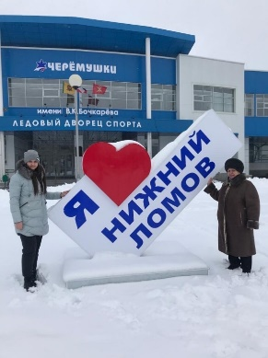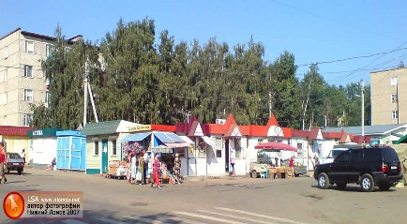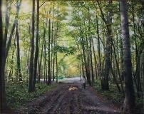
(фото №1) (фото №2) (фото №3)
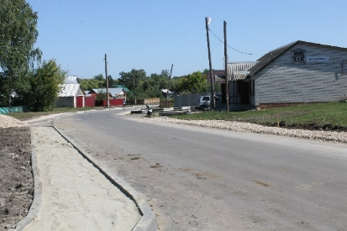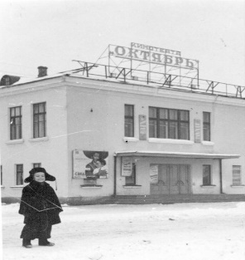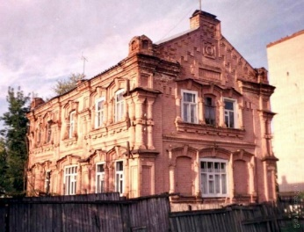
(фото №4) (фото №5) (фото №6) 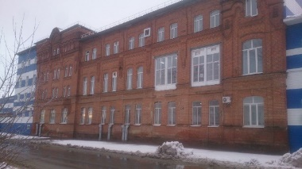 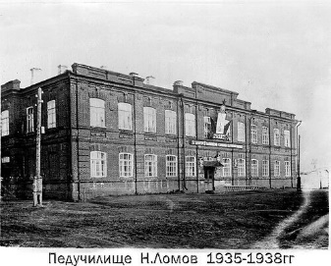 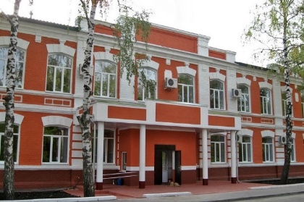
(фото №7) (фото №8) (фото №9)

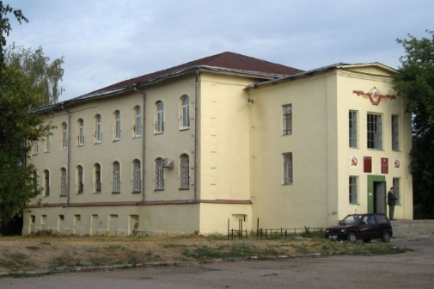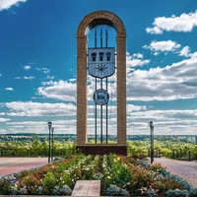
(фото №10) (фото №11)

